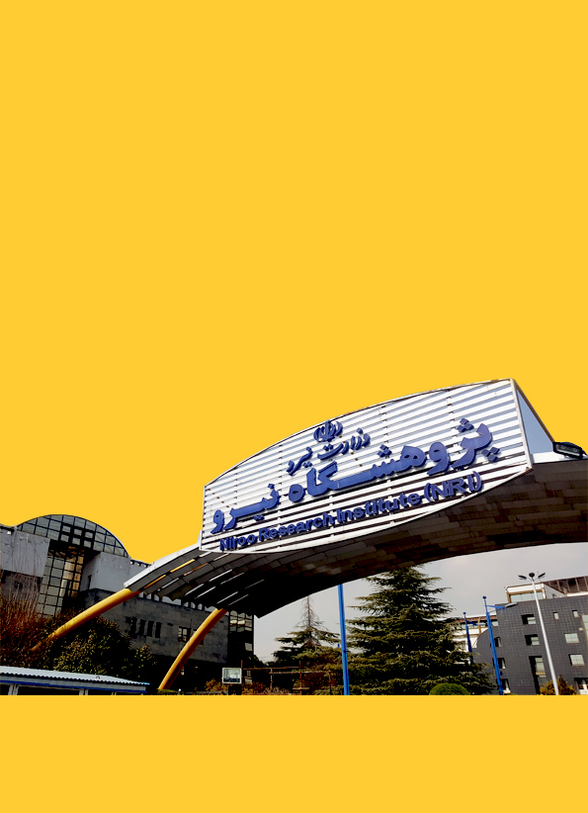

مـاهنـامه‌خبـری‌صنعتبــرق

سال دوم، شماره پانزدهم، خرداد ماه 1401



بسم الله الرحمن الرحیم

ماهنامه‌خبری‌صنعت‌بــرق

سال دوم، شماره پانزدهم - خرداد ماه 1401

تهيه و تدوين: اداره روابط عمومي پژوهشگاه نيرو

تلفن: 021-88083381

ایمیل: [PR@nri.ac.ir](mailto:PR@nri.ac.ir)

وب‌سایت: nri.ac.ir

سردبیر: دکتر اشکان ذوالریاستین

گردآوری، تنظیم و ویرایش : خدیجه محمدی

طراحی و صفحه‌آرایی: خدیجه محمدی

سایر همکاران: بهرام تسلیمی، شفایق تاجیک

ماهنامه خبری صنعت برق

اداره روابط عمومی پژوهشگاه نیرو، به منظور مدیریت رسانه‌ای و اطلاع‌رسانی مهمترین اخبار صنعت برق و ارائه اطلاعات و اخبار به روز صنعت برق، نسبت به گردآوری و تدوین ماهنامه خبری صنعت برق اقدام نموده است.

در این نشریه گزیده‌ای از مهمترین اخبار صنعت برق، از مهمترین رسانه‌های خبری و پایگاه‌های اطلاع رسانی حوزه انرژی کشور گردآوری و جهت آگاهی همکاران ارائه گردیده است.

از عموم پژوهشگران و همکاران ارجمند در حوزه‌های کاری مختلف پژوهشگاه نیرو، درخواست می‌گردد چنانچه خبری درخور در حوزه فعالیت خود در رسانه‌های خبری کشور روئت نمودند، نسبت به ارسال لینک خبر به آدرس PR@nri.ac.ir جهت بهره‌برداری سایر همکاران و در ج در ماهنامه خبری صنعت برق ارسال فرمایند.

|  |  |
| --- | --- |
| فهرست مطالب | صفحه |
| **بازدید اعضای فراکسیون بانوان مجلس از مرکز راهبری مدیریت شبکه برق ایران** | 3 |
| **تعیین مشوق‌های برقی برای صنعت/ برنامه‌ریزی برای تامین برق و جلوگیری از خسارت به صنایع** | 4 |
| **تکالیف نمایندگان مجلس برای دولت در حوزه برق** | 5 |
| **ارجاع موضوع ساز و کار نصب کنتورهای هوشمند برق به کمیسیون انرژی** | 6 |
| **تکلیف مجلس به وزارت نیرو برای صدور مجوز برق تولیدی بخش خصوصی** | 6 |
| **امکان معامله برق صرفه‌جویی شده مشترکان تجاری و خانگی در بورس انرژی وجود دارد** | 7 |
| **100 درصد قطعات بخش توزیع کشور ساخت داخل است** | 8 |
| **15 میلیون مگاوات ساعت برق از نیروگاه‌های برق‌آبی تامین شد** | 9 |
| **عضو کمیسیون انرژی مجلس مطرح کرد؛ موفقیت دولت در مدیریت مصرف** | 9 |
| **خودکفایی ایران در تولید روغن ترانسفورماتورهای فوق قدرت/ ابرترانسفورماتور 410mva رونمایی شد** | 10 |
| **صنایع، برق مورد نیاز را از بورس خریداری کنند** | 10 |
| **ارائه آیین نامه نحوه تعیین تکلیف تعرفه آب، برق و گاز به دولت** | 11 |
| **توجه به توسعه دانش بنیان صنعت آب و برق و رفع چالش‌های این صنعت جدی‌تر می‌شود** | 12 |

# بازدید اعضای فراکسیون بانوان مجلس از مرکز راهبری مدیریت شبکه برق ایران

# پایگاه اطلاع رسانی وزارت نیرو 30/03/1401

## https://news.moe.gov.ir/getmedia/a526a875-0943-4098-b36f-e739f6e271ea/IMG_0118.JPG?width=800اعضای فراکسیون بانوان مجلس شورای اسلامی به همراه مشاور وزیر در امور زنان و خانواده، مدیر بازرسی کل وزارت نیرو و مدیر کل امور حقوقی و مجلس وزارت نیرو از مرکز ملی راهبری شرکت مدیریت شبکه برق ایران بازدید کردند.

## به گزارش پایگاه اطلاع‌رسانی وزارت نیرو (پاون)، بانوان نماینده مجلس شورای اسلامی با هماهنگی دفتر امور زنان و خانواده وزارت نیرو، ضمن بازدید از مرکز ملی راهبری برق کشور، در جلسه‌ای با مدیرعامل شرکت مدیریت شبکه، در جریان برنامه‌های مدیریت مصرف و چگونگی تامین برق همه مشترکان کشور در تابستان سال جاری قرار گرفتند.

## ​در ابتدای جلسه "سمیه خداپرست" مشاور وزیر نیرو در امور زنان و خانواده  ضمن خوشامدگویی به اعضای فراکسیون بانوان مجلس شورای اسلامی، از حضور تاثیرگذار بانوان در عرصه‌های سیاسی، اجتماعی و فرهنگی کشور ابراز خرسندی کرد و گفت: امروز در کشور زنان در تمامی عرصه‌ها دارای جایگاهی والا بوده و به عنوان افرادی مهم و کلیدی نقش آفرینی می‌کنند.

وی با اشاره به اقدامات انجام شده در دو بخش آب و برق از ابتدای دولت سیزدهم گفت: وزارت نیرو در برنامه‌های پیش رو اقدامات مهم و گسترده‌ای برای رفع بحران آب و برق در دست اجرا دارد، اما با توجه به اینکه مصرف انرژی در کشور از استاندارد جهانی بالاتر است، فرهنگ‌سازی برای اصلاح الگوی مصرف الزامی است.

وی از نمایندگان حاضر در این جلسه به عنوان بانوانی تاثیر گذار درخواست کرد تا از جایگاه خود استفاده کرده و مشارکت زنان کشور را به عنوان افرادی کلیدی در جامعه و خانواده در امر فرهنگ سازی در مصرف آب و برق و برنامه‌های مدیریت مصرف جلب کنند.

خداپرست برنامه‌های مدیریت مصرف آب و برق را در سال جاری بسیار مثبت و تاثیرگذار تلقی کرد و گفت: وزارت نیرو برنامه‌های مفصلی برای جلوگیری از تنش در حوزه آب و برق کشور دارد که باید برای تداوم اجرای این برنامه‌ها بستر لازم را فراهم کرد.

مشاور امور زنان و خانواده وزارت نیرو با اشاره به اولین رویداد بین‌المللی مهرآب که همزمان با هفته صرفه‌جویی در مصرف آب برگزار می‌شود، از نمایندگان خانه ملت مشارکت حداکثری برای شرکت در این طرح که در هفته اول تیرماه برگزار خواهد شد، را درخواست کرد.

در ادامه این جلسه "مریم کارگر نجفی" با تاکید بر اینکه تابستان سختی را به جهت مدیریت آب و برق پیش رو داریم، از نمایندگان درخواست کرد که در برنامه‌ها و سخنرانی‌های خود در جمع بانوان، به نقش مهم و اساسی آنها در مدیریت انرژی در منازل اشاره کرده و در مدیریت مصرف آب و برق در این شرایط وزارت نیرو را یاری دهند.

وی به اهمیت جایگاه بانوان در تصمیم گیری‌ها و تصمیم‌سازی‌ها نزد وزیر نیرو اشاره داشته و از دستور محرابیان در خصوص انتصاب حداقل یک نفر از بانوان به عنوان عضو هیئت مدیره هر یک از شرکت‌های تابعه و وابسته خبر دادند.

#### [تعیین مشوق‌های برقی برای صنعت/ برنامه‌ریزی برای تامین برق و جلوگیری از خسارت به صنایع](https://www.irna.ir/news/84789887/تعیین-مشوق-های-برقی-برای-صنعت-برنامه-ریزی-برای-تامین-برق-و-جلوگیری)

# خبرگزاری ایرنا 26/03/1401

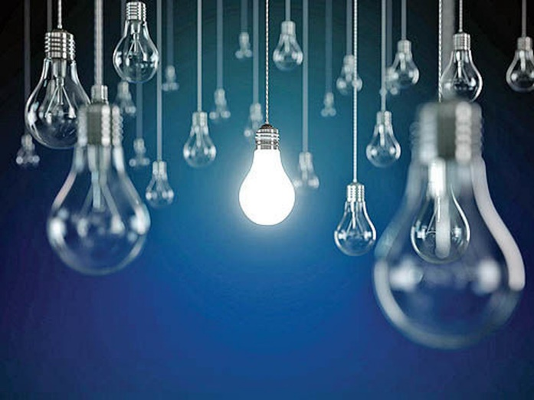تهران- ایرنا- عضو هیات رئیسه کمیسیون انرژی مجلس شورای اسلامی گفت: برای مدیریت مصرف برق صنایع در تابستان مشوق‌هایی پیش‌بینی شده است که اجرای آن به تامین برق در بخش خانگی کمک کرده و از وارد شدن خسارت به صنایع نیز جلوگیری می‌کند.

«پرویز محمدنژاد» در گفت‌وگو با خبرنگار اقتصادی ایرنا  درباره تمهیداتی که برای جلوگیری از خاموشی‌های بی‌برنامه اندیشیده شده است، افزود: به صنایع اعلام شده اگر تعطیلات سالانه خود را به تابستان منتقل کنند، معادل میزان مصرفی را که در این فصل کاهش داده‌اند به آنها پول داده می‌شود. این نوعی خرید برق از خود مشترک است، یعنی هر صنعت به هر میزانی که کم‌تر مصرف کند، پول آن را دریافت خواهد کرد.

وی ادامه داد: این‌ها مشوق‌هایی است که در سال جاری دیده شده و تلاش ما این است که خاموشی‌ها کاهش یافته و با مدیریت صحیح از این مقطع عبور کنیم.

عضو هیات رئیسه کمیسیون انرژی مجلس گفت: سال گذشته اعلام کردیم که حدود ۱۴ هزار مگاوات کسری در تولید برق داریم و دولت توانست ۴ هزار مگاوات آن را جبران کند.

محمدنژاد ادامه داد: در سال جاری نیز علاوه بر این ۱۴ هزار مگاوات کسری، با رشد مصرف برق نیز مواجه هستیم و جبران این کسری کار سختی است.

**برخورد قانونی با دستگاه‌های پرمصرف**

وی خاطرنشان کرد: امسال تکالیفی در بخش مدیریت مصرف ابلاغ شده است. همه سازمان‌ها، نهادها، ادارات، بانک‌ها و مجامعی که از برق استفاده می‌کنند، موظف هستند درصد قابل‌ملاحظه‌ای از مصرف خود را کاهش دهند به طوری که ۳۰ درصد در ساعت اداری و ۶۰ درصد در خارج از ساعت اداری باید مصرف برق خود را کاهش دهند؛ در غیر این صورت حتماً با این دستگاه‌ها برخورد قانونی خواهد شد.

این نماینده مجلس گفت: همچنین تمام شرکت‌ها و صنایع بزرگ که مصرف بالایی داشته و مجهز به نیروگاه هستند، باید نیروگاه خود را وارد مدار تولید کرده و بخشی از برق موردنیاز خود را تولید کنند.

به گفته محمدنژاد، تعیین ساعت کاری صنایع نیز از دیگر موضوع‌های حائز اهمیت است، زیرا در حدود ۲۴  ساعت شبانه‌روز به جز پیک ظهر و شب مشکلی در تامین برق نداریم، یعنی میزان تولید بیش از مصرف است، اما در برخی ساعات با مشکل روبرو هستیم که باید بتوانیم میزان مصرف را در این زمان‌ها مدیریت کنیم.

**تمرکز ما باید روی مدیریت مصرف باشد**

وی با اشاره به اینکه در این صورت نیازی به سرمایه‌گذاری‌های جدید برای تولید برق نخواهیم داشت، خاطرنشان کرد: در بحث ساعت کاری صنایع نیز مشوق‌هایی پیش‌بینی شده که اجرای آن کمکی به تامین نیاز برق در بخش خانگی بوده و هم از واردشدن خسارت گسترده به صنایع جلوگیری می‌کند.

عضو هیات رئیسه کمیسیون انرژی گفت: باید تمرکز ما بر روی مدیریت مصرف باشد. برای تشویق مردم به‌منظور کاهش مصرف نیز بسته‌های تشویقی دیده شده است. همان گونه که اعلام شده است هر مشترک خانگی که پایین‌تر از الگوی مصرف، از برق استفاده کند به هر میزانی که صرفه‌جویی کرد تا ۵ برابر برق مجانی دریافت خواهد کرد.

# تکالیف نمایندگان مجلس برای دولت در حوزه برق

# پایگاه اطلاع‌سانی وزارت نیرو 25/03/1401

## نمایندگان مردم در مجلس در جریان بررسی طرح توسعه و مانع زدایی از صنعت برق کشور، چند تکلیف را در حوزه برق برای دولت مشخص کردند.

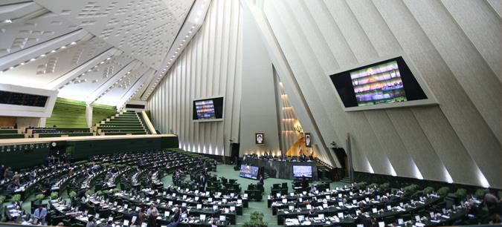به گزارش پایگاه اطلاع‌رسانی وزارت نیرو (پاون) به نقل از خبرگزاری خانه ملت، نمایندگان در نشست علنی امروز (چهارشنبه، 25 خرداد ماه) مجلس شورای اسلامی در جریان بررسی طرح توسعه و مانع زدایی از صنعت برق کشور با اصلاحات و اصل ماده 14 این طرح موافقت کردند.

نمایندگان مردم در مجلس، دولت را مکلف کردند منابع حاصل از دارایی‌های مرتبط با صنعت برق که در فهرست واگذاری‌های سازمان خصوصی سازی قرار دارند را با اولویت بازسازی و نوسازی شبکه‌های اصلی انتقال برق در مناطق محروم و کمتر توسعه یافته در بودجه‌های سنواتی پیش بینی و اختصاص دهد.

بر این اساس، "سید شمس الدین حسینی" رئیس کمیسیون ویژه اصل 44 قانون اساسی پیشنهاد اصلاح ماده مذکور را مطرح کرد که نمایندگان با این پیشنهاد اصلاحی موافقت کردند.

بر اساس ماده 14 اصلاحی طرح مذکور، دولت مکلف است با رعایت سیاست‌های کلی اصل 44 قانون اساسی و بند 6 ماده 29 قانون اجرای سیاست‌های کلی مذکور، منابع حاصل از دارایی‌های مرتبط با صنعت برق از جمله اموال، سهام و حق الشرکه که در فهرست واگذاری‌های سازمان خصوصی سازی قرار دارند را با اولویت بازسازی و نوسازی شبکه‌های اصلی انتقال برق در مناطق محروم و کمتر توسعه یافته در بودجه‌های سنواتی پیش‌بینی و اختصاص دهد. همچنین تبصره ماده 3 این طرح نیز با موافقت نمایندگان حذف شد.

**تکلیف شرکت‌های تولید برق حرارتی و منطقه‌ای برای سرمایه‌گذاری در توسعه و بهینه‌سازی شبکه برق کشور**

نمایندگان مجلس در ادامه بررسی گزارش کمیسیون انرژی در مورد طرح توسعه و مانع‌زدایی از صنعت برق کشور، با ماده 15 این طرح با 185 رأی موافق، یک رأی مخالف و 6 رأی ممتنع از مجموع 228 نماینده حاضر در صحن موافقت کرده و شرکت‌های تولید برق حرارتی و منطقه‌ای را مکلف به سرمایه‌گذاری در توسعه، اصلاح و بهینه‌سازی نیروگاه حرارتی و شبکه برق کشور کردند.

براساس ماده 15؛ شرکت‌های تولید برق حرارتی دولتی و شرکت‌های برق منطقه‌ای مکلفند منابع تعیین ‌شده در بودجه مصوب سالانه خود را پس از گردش خزانه به ترتیب به شرکت مادر تخصصی تولید نیروی برق حرارتی و شرکت مادر تخصصی توانیر بابت رد دیون یا سرمایه‌گذاری در توسعه، اصلاح و بهینه‌سازی نیروگاه حرارتی و شبکه برق کشور با رعایت بندهای الف، ج، د سیاست‌های کلی اصل 44 قانون اساسی و قانون اجرای آن پرداخت کنند.

# [ارجاع موضوع سازوکار نصب کنتور هوشمند برق به کمیسیون انرژی](https://www.mehrnews.com/news/5514811/ارجاع-موضوع-سازوکار-نصب-کنتور-هوشمند-برق-به-کمیسیون-انرژی)

# خبرگزاری مهر 25/03/1401

نمایندگان مجلس شورای اسلامی با ارجاع ماده ۲۰ طرح توسعه و مانع‌زدایی از صنعت برق کشور به کمیسیون انرژی جهت بررسی بیشتر موافقت کردند.

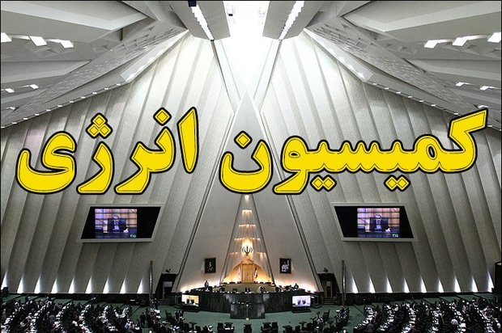به گزارش [خبرنگار مهر](https://www.mehrnews.com)، ماده ۲۰ طرح مانع‌زدایی از توسعه صنعت برق در جلسه علنی امروز (چهارشنبه ۲۵ خرداد ماه) مجلس شورای اسلامی به کمیسیون انرژی ارجاع شد.

بنا بر ماده ۲۰ این طرح، وزارت نیرو از طریق شرکت مادر تخصصی توانیر و شرکت‌های ذیربط مکلف است اقدام به نصب شمارشگر (کنتور) هوشمند ساخت داخل برای مشترکین برق با اولویت مشترکین پُر مصرف کند و هزینه مربوط را به صورت اقساطی از آنها دریافت کند.

وزارت نیرو مکلف است ظرف دو ماه پس از تاریخ لازم الاجرا شدن این قانون برنامه تعویض و نصب کنتورهای هوشمند برق را به کمیسیون انرژی مجلس شورای اسلامی ارائه کند و هر سه ماه یکبار نیز گزارش عملکرد آن را به این کمیسیون ارائه کند.

محمدباقر قالیباف رئیس مجلس شورای اسلامی در انتقاد به تحمیل هزینه تعویض کنتورهای برق بر دوش مصرف‌کنندگان، گفت: بنا بر این ماده، هزینه هوشمند کردن کنتورهای برق از مصرف‌کنندگان گرفته خواهد شد. اما چرا این هزینه بر عهده مصرف‌کنندگان است؟ در حالیکه هوشمندسازی نیاز دولت است. چرا باید این هزینه بر عهده کشاورز باشد؟

وی تصریح کرد: اگر این درخواست برای نصب کنتور اولیه بود دولت می‌توانست هزینه شمارشگر را از مصرف‌کنندگان بگیرد، اما هوشمند کردن کنتورها مسئله‌ای است که دولت تشخیص داده نیازمند آن است.

قالیباف عنوان کرد: بنابراین این ماده را به کمیسیون برمی‌گردانیم تا دولت در این باره تصمیم بگیرد.

# تکلیف مجلس به وزارت نیرو برای صدور مجوز برق تولیدی بخش خصوصی

# خبرگزاری تسنیم 25/03/1401

### [تکلیف مجلس به وزارت نیرو برای صدور مجوز برق تولیدی بخش خصوصی](https://www.tasnimnews.com/fa/news/1401/03/25/2728988/%D8%AA%DA%A9%D9%84%DB%8C%D9%81-%D9%85%D8%AC%D9%84%D8%B3-%D8%A8%D9%87-%D9%88%D8%B2%D8%A7%D8%B1%D8%AA-%D9%86%DB%8C%D8%B1%D9%88-%D8%A8%D8%B1%D8%A7%DB%8C-%D8%B5%D8%AF%D9%88%D8%B1-%D9%85%D8%AC%D9%88%D8%B2-%D8%A8%D8%B1%D9%82-%D8%AA%D9%88%D9%84%DB%8C%D8%AF%DB%8C-%D8%A8%D8%AE%D8%B4-%D8%AE%D8%B5%D9%88%D8%B5%DB%8C)نمایندگان مجلس، وزارت نیرو را مکلف به ارائه مجوز صادرات برق مازاد تولیدی بخش خصوصی کردند. به گزارش خبرنگار پارلمانی [خبرگزاری تسنیم](https://www.tasnimnews.com)، نمایندگان مجلس شورای اسلامی در نشست علنی امروز (چهارشنبه، 25 خرداد) قوه مقننه و  در جریان بررسی طرح توسعه و مانع‌زدایی از صنعت برق کشور ماده 19 این طرح را  با 188 رأی موافق، 2 رأی مخالف و 4 رأی ممتنع از مجموع 240 نماینده حاضر در صحن مصوب کردند.

براساس ماده 19 این طرح؛ وزارت نیرو مکلف است پس از اطمینان از تأمین برق مورد نیاز داخلی طبق برنامه اعلامی سالانه، مجوز صادرات برق تولیدی را برای بخش خصوصی به ویژه برق تولیدی موضوع این قانون را از منابع تجدیدپذیر صادر کند؛ مشروط بر آنکه با سیاست‌های صادراتی دولت مغایرت نداشته باشد.

در تبصره این ماده نیز آمده است؛ سوخت مورد نیاز برای تولید برق صادراتی نیروگاه‌های حرارتی با نرخ صادراتی محاسبه می‌شود و هزینه انتقال آن برای صادرات (به استثنای برق تولیدی از منابع تجدیدپذیر) مطابق تعرفه اعلامی توسط شرکت مادر تخصصی توانیر تعیین می‌شود.

#### [امکان معامله برق صرفه‌جویی‌شده مشترکان تجاری و خانگی در بورس انرژی وجود دارد](https://www.irna.ir/news/84787006/امکان-معامله-برق-صرفه-جویی-شده-مشترکان-تجاری-و-خانگی-در-بورس)

# خبرگزاری ایرنا 23/03/1401

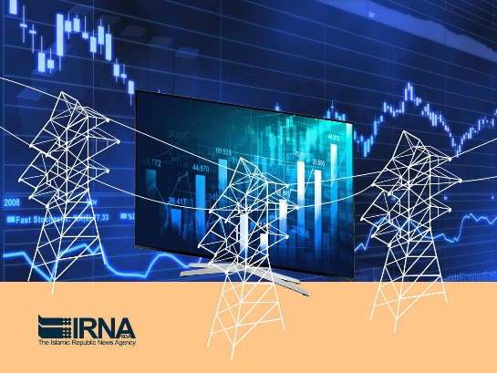تهران- ایرنا- مدیرعامل بورس انرژی ایران گفت: اکنون امکان معامله برق صرفه‌جویی شده مشترکان خانگی در بورس وجود دارد و منافع عرضه این برق صرفه‌جویی شده نیز در چارچوب بازار بهینه‌سازی مصرف انرژی به مشترکان اختصاص می‌یابد.

«علی نقوی» در گفت‌وگو با خبرنگار اقتصادی ایرنا در خصوص نامه رئیس کمیسیون اقتصادی مجلس و کمک بورس انرژی در تامین مصرف برق کشور گفت: در صورت همراهی شرکت توانیر، امکان معامله برق صرفه‌جویی شده مشترکان خانگی در بورس وجود دارد و منافع عرضه این برق صرفه‌جویی شده نیز در چارچوب بازار بهینه‌سازی مصرف انرژی به مشترکان اختصاص می‌یابد.

وی با بیان اینکه اکنون شرکت توانیر، مشترکان را تشویق به کاهش مصرف می‌کند و قرار است مبالغی را در قبوض بابت آن کاهش مصرف اعمال ‌کند، ادامه داد: در صورت استفاده شرکت توانیر از سازوکارهای بازار محور، و پایبندی به آن‌ها می‌توان اقدام به معامله برق صرفه‌جویی شده مشترکان تجاری و خانگی در بورس و در چارچوب  گواهی صرفه‌جویی انرژی کرد.

نقوی با تاکید بر اینکه بورس انرژی ایران برای هرگونه همکاری با شرکت توانیر در راستای استفاده از اوراق گواهی صرفه‌جویی انرژی اعلام آمادگی می‌کند، افزود: تاکنون شرکت توانیر از فرصت‌های بورس و سازوکارهای بازار محور برای صرفه‌جویی و مدیریت بهینه مصرف انرژی استفاده‌ای نداشته و تصمیمی در این زمینه اتخاذ نکرده است.

مدیرعامل بورس انرژی ایران در پاسخ به سوالی درباره واردات برق که در نامه رئیس کمیسیون اقتصادی اشاره شده بود  گفت: زمانی که کشور تحت‌تاثیر افزایش مصرف برق با کمبود روبه‌رو می‌شود، برخی بخش‌های غیردولتی می‌توانند از امکان ورود مستقیم برق به کشور از  طریق کشورهای همسایه استفاده کنند.

وی با اشاره به اینکه شرکت توانیر انحصار صادرات و واردات را در اختیار گرفته و با وجود پیگیری‌های بورس انرژی درباره تجارت خارجی برق در سال‌های گذشته تاکنون هیچ اقدامی در این زمینه انجام نشده است، اظهار کرد: می‌توان با استفاده از سازوکار بورس انرژی واردات برق به کشور را توسط بخش خصوصی انجام و از این رهگذر می‌توان اقدام به تامین برق صنایع کرد و در فصول سرد سال هم این اجازه را به نیروگاه‌های بخش غیردولتی داد تا با صادرات برق در یک سازوکار شفاف ارزآوری خوبی برای کشور داشته باشند.

نقوی افزود: اگر اجازه داده شود تا واحدهای بخش خصوصی برق را وارد کنند و از طریق مکانیزم شفاف بورس به فروش برسانند، بی‌شک شاهد تحولات خوبی در این زمینه خواهیم بود.

مدیرعامل بورس انرژی ایران ادامه داد: خوشبختانه اکنون سازمان انرژی‌های تجدیدپذیر و بهره‌وری انرژی برق همکاری خوبی را با بورس انرژی آغاز و اقدام به تشکیل کارگروهی در زمینه معاملات برق نیروگاه‌های تجدیدپذیر کرده‌ است که امیدواریم به‌زودی بتوانیم شاهد ورود نیروگاه‌های تجدیدپذیر در بورس انرژی باشیم.

وی خاطرنشان کرد: اکنون ورود نیروگاه‌های تجدیدپذیر در بورس انرژی در کارگروهی میان بورس انرژی، سازمان انرژی‌های تجدیدپذیر و بهره‌وری انرژی برق (ساتبا) و انجمن نیروگاه‌های تجدیدپذیر در حال بررسی است تا پس از بررسی چالش‌های فنی، این امکان برای نیروگاه‌های تجدیدپذیر فراهم شود که برق خود را در بورس انرژی عرضه و در این بازار مورد معامله قرار دهند.

# 100 درصد قطعات بخش توزیع کشور ساخت داخل است

# پایگاه اطلاع‌رسانی وزارت نیرو 21/03/1401

## معاون برق و انرژی وزیر نیرو گفت: ۱۰۰ درصد قطعات بخش توزیع ساخت داخل است و سهم بخش داخل در قسمت انتقال ۹۰ درصد و در بخش تولید ۸۵ درصد است که تلاش می‌شود با همکاری انجام شده سهم تولید افزایش یابد.

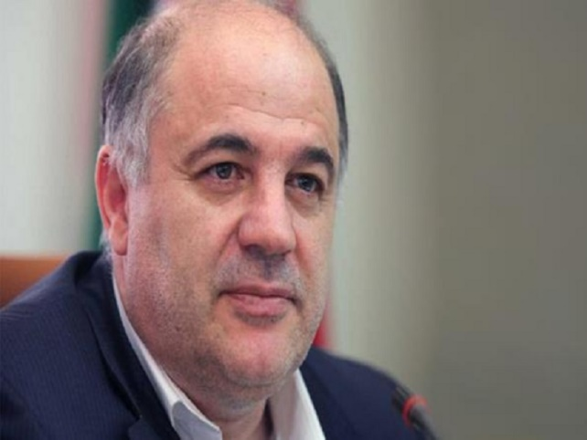به گزارش پایگاه اطلاع‌رسانی وزارت نیرو (پاون)، "همایون حائری" در جریان سفر به استان گیلان با اشاره به برنامه‌های وزارت نیرو برای گذر از پیک تابستان ادامه داد: ۱۰۰ برنامه عملیاتی برای تابستان ۱۴۰۱ در نظر گرفته شده است که با اجرای دقیق این برنامه‌ها، امیدوار هستیم با کمترین مشکل از تابستان سال‌جاری عبور کنیم.  
معاون برق و انرژی وزیر نیرو، خاطرنشان کرد: در بخش مدیریت مصرف، انعقاد تفاهم‌نامه با مشترکان صنعتی، کشاورزی و تجاری برای همکاری و تعدیل بار در زمان پیک صورت پذیرفته است و به مشترکان همکار، پاداش تعلق خواهد گرفت.

حائری ادامه داد: زمستانی که گذشت، زمستان سختی بود و با وجود محدودیتی که در قسمت تامین سوخت گاز با توجه به رشد مصرف گاز خانگی داشتیم، اما همکاری‌های بسیار خوبی با وزارت نفت، صمت و سایر دستگاه‌ها صورت گرفت و توانستیم این زمستان را بعد از چند سال محدودیتی که اعمال می‌شد، بدون هیچ مشکلی پشت سر بگذاریم و این امیدواری وجود دارد که تابستان پیش رو نیز با همت تمامی دست اندرکاران و همراهی مردم شریف با کمترین مشکل طی شود

وی بیان کرد: امیدوار هستیم که با ترکیبی از ظرفیت نیروگاه‌های جدید و برنامه‌های مدیریت مصرف، بتوانیم تاب‌آوری شبکه را افزایش دهیم؛ یعنی در کنار افزایش ظرفیت تولید بتوانیم مدیریت مصرف منطقی را در کشور اجرا کنیم.

حائری به برنامه وزیر نیرو برای افزایش ۳۵ هزار مگاواتی ظرفیت تولید برق طی چهار سال، افزود: این برنامه شامل ۱۵ هزار مگاوات در بخش نیروگاه‌های حرارتی، ۱۰ هزار مگاوات انرژی‌های تجدیدپذیر و ۱۰ هزار مگاوات نیروگاه‌های حرارتی احداث ‌شده توسط صنایع است.

وی اظهار داشت: احداث هزار مگاوات نیروگاه، تولید و انتقال برق آن حدود یک میلیارد دلار سرمایه گذاری نیاز دارد که اگر بتوان راندمان نیروگاه‌های موجود را افزایش داد صرفه‌جویی خوبی صورت می‌گیرد.

معاون برق و انرژی وزیر نیرو درباره افزایش راندمان نیروگاهی، گفت: سال 1400 این راندمان به بالای ۳۹ درصد رسید و تلاش می‌شود تا آخر سال ۱۴۰۱ این راندمان به بالای ۴۰ درصد افزایش یابد.

حائری افزود: هر یک درصد افزایش راندمان، سالانه ۲۰ میلیارد متر مکعب در مصرف سوخت صرفه‌جویی به همراه خواهد داشت.

وی درباره میزان تلفات شبکه توزیع برق خاطرنشان کرد: تلفات شبکه توزیع در سال‌های گذشته ۱۵.۱ درصد بود که این میزان در سال 99 به ۹.۲ درصد کاهش یافت که تلاش می‌شود تلفات به ۸ درصد کاهش یابد.

معاون برق و انرژی وزیر نیرو در آیین افتتاح پروژه‌های شهرستان لنگرود گیلان، گفت: تمام تلاش ما این است که شبکه‌های خودنگهدار را در کل استان گیلان گسترش دهیم.

وی با اشاره به اینکه کل شبکه هوایی فشار ضعیف مسی در استان ۲۰ هزار کیلومتر است، تصریح کرد: طبق برنامه‌ریزی‌های به عمل آمده، از این میزان شبکه هوایی مسی، تاکنون ۷ هزار کیلومتر آن با کابل خودنگهدار احیا شده است و۱۳ هزار کیلومتر باقی مانده تا اواسط سال آینده به اتمام خواهد رسید.  
مدیرعامل توزیع برق گیلان در ادامه گفت: پروژه مهم اصلاح شبکه فرسوده و جایگزینی بیش از 6 کیلومتر شبکه فشار ضعیف هوایی فرسوده با کابل خودنگهدار و همچنین تعویض 64 عدد پایه فرسوده در روستای فتیده شهرستان لنگرود با اعتباری بیش از 1990 میلیون تومان افتتاح و به بهره‌برداری رسید.  
محمدتقی مهدی‌زاده بیان کرد: استان گیلان یکی از فرسوده‌ترین شبکه‌های توزیع برق را دارد و عمده این فرسودگی به دلیل شرایط آب و هوایی استان است و تلاش داریم عقب‌ماندگی موجود در بخش نوسازی شبکه با سرعت اجرایی شود تا مردم شریف استان از نتایج آن بهره‌مند شوند.

# [۱۵ میلیون مگاوات ساعت برق از نیروگاه‌های برق‌آبی تامین شد](https://www.irna.ir/news/84784600/۱۵-میلیون-مگاوات-ساعت-برق-از-نیروگاه-های-برق-آبی-تامین-شد)

# خبرگزاری ایرنا 21/03/1401

تهران- ایرنا- معاون بهره‌برداری شرکت آب و نیروی ایران گفت: ۱۵ میلیون مگاوات ساعت توسط نیروگاه‌های برق‌آبی در زمان اوج مصرف برق تامین شد.

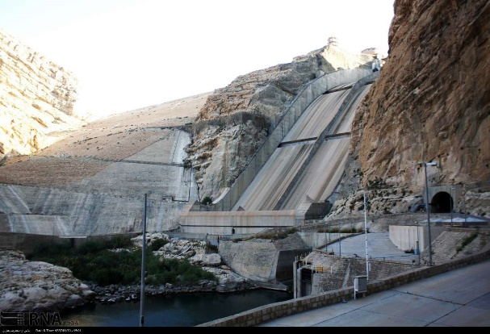به گزارش روز شنبه ایرنا از شرکت مدیریت منابع آب ایران، «احمد کاووسی‌نژاد» افزود: ظرفیت نیروگاه‌های برق آبی در کشور ۱۲ هزار مگاوات است و با توجه به این توان، نیروگاه‌های برق آبی حدود ۱۵ درصد کل ظرفیت تولید برق کشور را تولید می‌کنند.

وی ادامه‌داد: امسال با پدیده خشکسالی در ارتباط با ظرفیت مخازن سدها رو به رو هستیم، اما با تدابیری که از قبل اندیشیده شده است و با مدیریت مخازن سدها، تولید بهینه برق در بخش نیروگاه‌های برق‌آبی حسب نیاز شبکه برق کشور انجام می شود.

معاون بهره‌برداری شرکت آب و نیروی ایران گفت: پیش‌بینی می‌شود حدود ۱۵ میلیون مگاوات ساعت بتوان امسال به شبکه برق کمک کرد و از اول سال تا الان باتوجه به مدیریتی که انجام شده سه میلیون مگاوات ساعت را توانستیم تولید کنیم.

#### [عضو کمیسیون انرژی مجلس مطرح کرد؛](https://www.irna.ir/news/84782653/موفقیت-دولت-در-مدیریت-مصرف-برق) [موفقیت دولت در مدیریت مصرف برق](https://www.irna.ir/news/84782653/موفقیت-دولت-در-مدیریت-مصرف-برق)

# خبرگزاری ایرنا 19/03/1401

[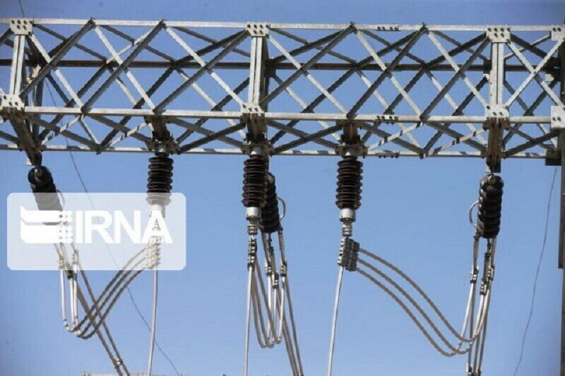](https://img9.irna.ir/d/r2/2021/12/01/4/169243898.jpg?ts=1638348428631)تهران - ایرنا - عضو کمیسیون انرژی مجلس گفت: اقدامات وزارت نیرو و ایجاد زمان‌بندی جابجایی بار مصرف برق در کنار هماهنگی انجام شده با صنایع می‌تواند زمینه حداقل شدن آثار منفی ناترازی تولید و مصرف برق را ایجاد کند.

مصطفی نخعی در گفتگو با خبرنگار اقتصادی خبرگزاری ایرنا ضمن اشاره به برنامه وزارت نیرو برای تامین برق پایدار فصل گرم گفت: به طور کلی وزارت نیرو و مشخصا توانیر در مسئله مدیریت مصرف برق صنایع رویه مناسب و موثری را در پیش گرفته‌اند و صنعت برق در مسیر صحیحی حرکت می‌کند.

عضو کمیسیون انرژی مجلس شورای اسلامی با اشاره به تامین برق زمستان سال ۱۴۰۰ گفت: تامین برق زمستان سال قبل با وجود اینکه سال ۹۹ محدودیت تامین انرژی داشتیم، نشان‌دهنده موفقیت دولت در مسئله برق است.

وی ادامه داد: اقدامات وزارت نیرو و ایجاد زمان‌بندی جابجایی بار در کنار هماهنگی انجام شده با صنایع می‌تواند زمینه حداقل شدن آثار منفی ناترازی تولید و مصرف برق را ایجاد کند.

نخعی با اشاره به اینکه ما سال گذشته ۱۵ هزار مگاوات ناترازی برق را تجربه کردیم گفت: عملکرد خوب وزارت نیرو در تولید و توسعه نیروگاه‌ها و از سوی دیگر سیاست‌های مدیریت مصرف تامین برق تابستان را در شرایط امیدوارانه به پیش برده است.

# خودکفایی ایران در تولید روغن ترانسفورماتورهای فوق قدرت/ ابر ترانسفورماتور ۴۱۰MVA رونمایی شد

# پایگاه اطلاع‌رسانی وزارت نیرو 10/03/1401

## https://news.moe.gov.ir/getmedia/d5f7ec5b-1cd1-40b8-acf7-0dd2113b06cd/14010310000538_Test_PhotoN.jpg?width=800همزمان با سفر وزیر نیرو، ابر ترانسفورماتور ۴۱۰ MVA در خط تولید شرکت ایران ترانسفوی زنجان رونمایی شد. به گزارش پایگاه اطلاع‌رسانی وزارت نیرو (پاون)، "علی‌اکبر محرابیان" وزیر نیرو در آیین رونمایی از ابر ترانسفورماتور ۴۱۰ MVA برای نخستین بار در کشور و افتتاح خط تولید روغن ترانسفورماتورهای فوق‌توزیع و قدرت با بیان اینکه زنجان یکی از مجموعه‌های با سابقه در تولید همه خطوط مربوط به حوزه نیرو را دارد، اظهار کرد: این مجموعه به نوعی مجموعه خودکفا محسوب می‌شود.

وزیر نیرو با بیان اینکه مسائل مربوط به تحریم مشکلات مربوط به روغن موتور را در کشور افزایش داده است، افزود: اقدام متخصصان شرکت ایران ترانسفو مشکلات مربوط به واردات این محصول را برای کشور حل خواهد کرد.

این گزارش می‌افزاید، رونمایی از خط رنگ پودری الکترواستاتیک، توزیع ورق هسته‌ای شرکت توزیع زنگان، رونمایی از ابر ترانسفورماتور ۴۱۰MVA، افتتاح توزیع آنلاین خط تولید روغن ترانس فوق توزیع و قدرت برای اولین بار در کشور از جمله طرح‌هایی است که امروز در سفر وزیر نیرو در شرکت ایران ترانسفوی زنجان افتتاح شد.

# [صنایع، برق مورد نیاز را از بورس خریداری کنند](https://www.irna.ir/news/84771137/صنایع-برق-مورد-نیاز-را-از-بورس-خریداری-کنند)

# خبرگزاری ایرنا 08/03/1401

تهران- ایرنا- معاون بازار برق شرکت مدیریت شبکه برق ایران گفت: صنایع باید تا جایی که می‌توانند برق موردنیاز خود را از بورس بخرند.

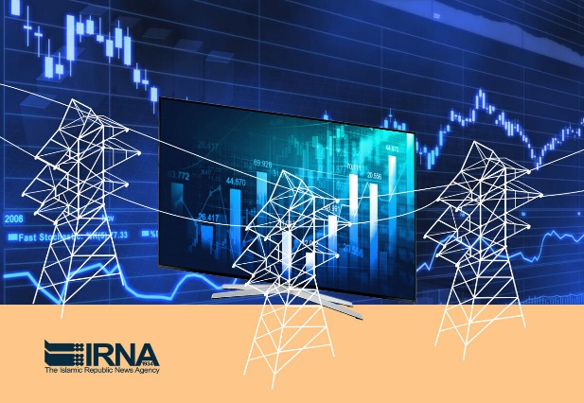به گزارش روز یکشنبه ایرنا از روابط‌عمومی شرکت مدیریت شبکه برق ایران، «حمیدرضا باقری» افزود: صنایع می‌توانند بخشی از برق موردنیاز خود را در بورس و بخشی را از شرکت‌های برق منطقه‌ای تهیه کنند.

وی ادامه داد: در حال حاضر صنایعی که کد بورسی گرفته‌اند، برقی را که یقین دارند، مصرف می‌کنند را در بورس یا به صورت معامله دو جانبه خریداری کرده و بقیه آن را از طریق برق منطقه‌ای خریداری می‌کنند.

معاون بازار برق ادامه داد: هیچ منع قانونی در معامله برق از بورس در زمان اوج مصرف برق در بورس وجود ندارد و  صنایع می‌توانند در زمان اوج مصرف، برق خود را از بورس انرژی خریداری کنند.

باقری گفت: ظرفیتی که به نیروگاه‌ها در بورس انرژی داده می‌شود، توسط مشترکان برق قابل خریداری است و هر مشتری قیمت بیشتری پیشنهاد دهد، برنده این بازار خواهد بود تا جایی که برق قابل عرضه تمام شود. در پی آن، بر اساس قانون عرضه و تقاضا در زمان‌های کمبود برق، چون رقابت بین خریداران بیشتر می‌شود، جهش قیمتی در بورس خواهیم داشت که این امر بازخورد لازم را به سرمایه‌گذار می‌دهد تا در زمینه احداث نیروگاه قدم پیش گذاشته و با اطمینان کامل و در یک محیط رقابتی سالم و کامل نسبت به ایجاد نیروگاه اقدام کند.

وی ادامه داد: این امر خود باعث ایجاد تعادل بین عرضه و تقاضا در برق خواهد شد. ولی از ۷۵۰ مشترک معرفی شده به بورس انرژی تنها ۴۵ در صد از آنها  کد بورسی گرفته و بقیه هنوز برق خود را از طریق برق‌های منطقه‌ای با قیمتی بیشتر از بورس انرژی، خرید می‌کنند.

معاون بازار برق ضمن ابراز اطمینان از تامین برق صنایع از بورس انرژی افزود: وزارت نیرو برقی که توسط صنایع از بورس انرژی خریداری شده است را در اولویت تامین قرار داده و بر اساس شرایط شبکه سراسری، برق آن صنعت را تامین می‌کند و هیچ منعی از سوی وزارت نیرو برای معامله برق در بورس انرژی وجود ندارد.

وی خاطرنشان کرد: بر اساس مصوبه هیات دولت مورخ ۲۰ مهر ۱۳۹۹ مشترکان بالای ۵ مگاوات، می‌بایست برق خود را در بورس انرژی یا معاملات دوجانبه بخرند و نیز بر اساس آن  مصوبه، از مهرماه سال جاری باید مشترکان یک مگاوات و بیشتر نیز  برق خود را باید از طریق بورس انرژی خریداری کنند.

# ارائه آئین نامه نحوه تعیین تعرفه آب، برق و گاز به دولت

# پایگاه خبری اقتصاد نیوز 07/03/1401

به گزارش [اقتصادنیوز](https://www.eghtesadnews.com/fa/tags/%D8%A7%D9%82%D8%AA%D8%B5%D8%A7%D8%AF%D9%86%DB%8C%D9%88%D8%B2) به نقل از باشگاه خبرنگاران جوان، آیین‌نامه پیشنهادی وزارت نفت برای نحوه تعیین تعرفه آب، برق و گاز و الگوی مصرف گاز طبیعی در اقلیم‌های مختلف کشور به دولت ارائه شد.

بر اساس بند (ک) تبصره (۱۵) قانون بودجه سال ۱۴۰۱ کل کشور، وزارتخانه‌های نفت و نیرو موظف‌ هستند که امسال تعرفه آب، برق و گاز مشترکان را به‌گونه‌ای اصلاح کنند تا با رعایت مناطق جغرافیایی کشور، تعرفه مشترکان کم‌مصرف و خانوار‌های محروم تحت پوشش کمیته امداد امام خمینی (ره) و سازمان بهزیستی برابر صفر، مشترکان تا الگوی مصرف به‌ صورت یارانه‌ای، مشترکان پرمصرف بالاتر از الگوی مصرف به‌ صورت غیریارانه‌ای و بر اساس الگوی افزایش پلکانی، تعیین شود.

طبق قانون مذکور، آب‌بهای مشترکان با نرخ صفر، بر اساس بُعد خانوار محاسبه می‌شود. میزان افزایش تعرفه مشترکان پرمصرف بالاتر از الگوی مصرف نیز، باید حداقل به اندازه‌ای تعیین شود که بار مالی رایگان کردن تعرفه مشترکان کم‌مصرف را جبران کند و به تأمین منابع جدید نیاز نداشته باشد.

وزارتخانه‌های نفت و نیرو همچنین مکلف شده‌اند تا گزارش عملکرد این قانون را هر سه ماه یک بار به کمیسیون‌های انرژی و اجتماعی مجلس شورای اسلامی ارائه کنند.

در قانون بودجه تأکید شده آیین‌نامه اجرایی این بند نیز به پیشنهاد مشترک وزارتخانه‌های نفت و نیرو تهیه شود و طی یک ماه پس از ابلاغ این قانون، به تصویب هیئت وزیران برسد. وزارت نفت نیز پیش‌نویس آیین‌نامه اجرایی بند‌های یادشده را به‌منظور طرح و تصویب در هیئت وزیران ارائه کرده که در کمیسیون اقتصاد دولت در دست بررسی و تصمیم‌گیری است.

بر اساس بند (م) تبصره (۱) قانون بودجه سال ۱۴۰۱ کل کشور، الگوی مصرف گاز طبیعی برای اقلیم‌های مختلف کشور حداکثر تا دو ماه پس از ابلاغ قانون، از سوی وزارت نفت و با همکاری سازمان برنامه و بودجه کشور، وزارت راه و شهرسازی و سازمان ملی استاندارد تهیه می‌شود و به تصویب هیئت وزیران می‌رسد.

# [توجه به توسعه دانش‌بنیان صنعت آب و برق و رفع چالش‌های این صنعت جدی‌تر می‌شود](https://www.irna.ir/news/84764169/توجه-به-توسعه-دانش-بنیان-صنعت-آب-و-برق-و-رفع-چالش-های-این-صنعت)

# خبرگزاری ایرنا 02/03/1401

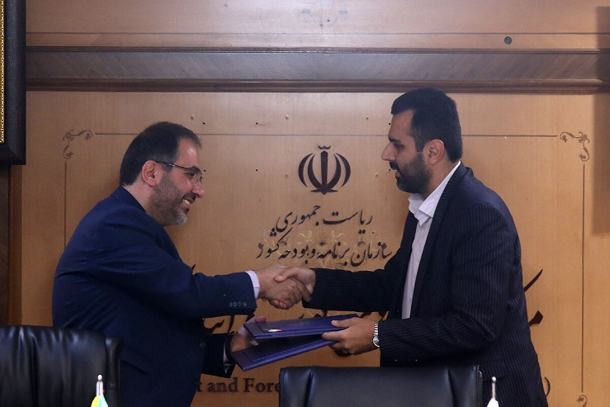تهران - ایرنا - مرکز پژوهش‌های توسعه و آینده‌نگری سازمان برنامه‌و بودجه و شرکت مادرتخصصی ساخت و مدیریت تولید کالاهای ساخت داخل آب و برق، با هدف توسعه دانش‌بنیان صنعت آب و برق و رفع چالش‌های این صنعت تفاهم‌نامه همکاری امضا کردند.

«سید مهدی پاکذات» رئیس مرکز پژوهش‌های توسعه و آینده‌نگری در مراسم امضای تفاهم‌نامه همکاری  گفت: با توجه به اهمیت آمایش و تاکید رهبر معظم انقلاب به توجه آمایش سرزمین و نقش محوری مرکز توسعه و آینده‌نگری، در خصوص انجام مطالعات پشتیبان تدوین سند ملی آمایش و نقش‌آفرینی که در نهایت منجر به تصویب سند ملی آمایش در اسفندماه ۱۳۹۹ شد، نقش جدیدی از طرف سازمان برنامه به مرکز پژوهش‌های توسعه و آینده‌نگری در سال جاری داده شده و آن هم کمک به استقرار و پیاده‌سازی سند ملی آمایش سرزمین است.

وی ادامه داد: موضوع اول کمک به تحقق الزام‌های سند ملی آمایش است. بند یازدهم این الزام به وزارت نیرو مربوط می‌شود که وزارت نیرو مکلف است با همکاری وزارت جهاد کشاورزی، وزارت صنعت، معدن و تجارت، سازمان حفاظت محیط‌زیست و سازمان برنامه ‌و بودجه کشور و با توجه به مفاد سند نسبت به تهیه پیش‌نویس مصوبه آب قابل‌برنامه‌ریزی، ظرف مدت یک سال و بازنگری آن در دوره‌های حداقل ۵ساله اقدام و برای بررسی به کمیسیون و تصویب به شورای‌عالی آمایش سرزمین ارائه کند.

پاکذات با بیان اینکه مورد دیگری که در مرکز پیگیری می‌کنیم مربوط به تصویر مطلوبی که در افق سند ۱۴۲۴ در مرکز تصویب شد، افزود: در پایان بازه زمانی سند آمایش سرزمینی تصویر مطلوبی برای سطح ملی کشور ترسیم شده و ما در مرکز به دنبال این هستیم که وضوح سند را در بخش‌های مختلف بیشتر کنیم. این تصویر هم جز کمک به مطالعات آینده‌نگری و آینده‌نگاری ترسیم نمی‌شود.

رئیس مرکز پژوهش‌های توسعه و آینده‌نگری ادامه داد: این آمادگی را داریم که در بخش برق و آب، چنین تصویری را برای آینده کشور ترسیم کنیم تا مشخص شود که در آینده باید به سراغ چه فناوری‌هایی برویم که از همین‌الان به فکر ساخت کالاهای موردنیاز و تأمین مالی مربوطه باشیم.

وی با بیان اینکه این مطالعات می‌تواند در گروه آمایش سرزمین ما انجام شود، ادامه داد: در مرکز یکی از ۵ گروه پژوهشی ما گروه آینده‌نگری و فناوری‌های نوین است که در سال جاری ما به‌عنوان نقش خودمان در تحقق شعار سال، مأموریتی را در این گروه تعریف کردیم که در واقع تدوین نظام مسائل شرکت‌های دانش‌بنیان و اقتصاد دانش‌بنیان است.

پاکذات با اشاره به اینکه شرکت ساتکاب اگر بخواهد در حوزه دانش‌بنیان با نگاه آینده‌نگرانه نگاه کند، به چهار نوع شرکت دانش‌بنیان و استارتاپ نیاز دارد، تصریح کرد: نوع اول شرکت‌های دانش بنیانی که در حوزه تولید کار می‌کنند. یک چیزی که به ذهن ما می‌رسد، بحث شرکت‌های استارتاپی است که در بحث لجستیکی و فین‌تک و بخش تحریمی می‌توانند کمک کنند تا بخش تأمین و تهیه کالاها با سهولت بیشتری اتفاق بیفتد. مدل سومی نیاز ما استارتاپ‌هایی هستند که در موضوع کلان‌داده کار می‌کنند. دسته چهارم شرکت‌هایی هستند که در حوزه‌های مدیریتی همچون منابع انسانی، برنامه‌ریزی لجستیک و … می‌توانند به ما کمک کنند.

مدیر مرکز پژوهش‌های توسعه و آینده‌نگری خاطرنشان: در جلسه‌هایی که در سازمان برنامه‌وبودجه تشکیل شد، بنا شد تا نقش حلقه واسطه بین ذی‌نفعان نظام برنامه‌ریزی خارج از دستگاه‌های اجرایی دولتی را مرکز پژوهش‌ها و توسعه آینده‌نگری ایفا کند و بتواند از دغدغه و ایده‌های آن‌ها استفاده کند.